Detekcja ataków DDoS z użyciem Skierowanych Liczb Rozmytych (OFN)
Dokumentacja naukowo-techniczna · wersja modelu 2.0 (arytmetyka Kosińskiego, score znormalizowany)

Streszczenie
System wykrywa wolumetryczne ataki DDoS na podstawie szeregów czasowych natężenia ruchu obserwowanego na wielu routerach jednocześnie. Każde krótkie okno pomiarowe routera jest przekształcane w Skierowaną Liczbę Rozmytą (OFN, Ordered Fuzzy Number) — obiekt, który oprócz rozmytej wartości anomalii koduje kierunek trendu (wzrost/spadek). Dowody ze wszystkich routerów są fuzjowane w jedną globalną OFN w algebrze Kosińskiego, defuzzyfikowane do skalarnego wskaźnika podejrzenia i przepuszczane przez automat alarmowy z histerezą. Parametry detektora (wagi routerów, progi, histereza) stroi algorytm genetyczny. Jakość porównywana jest z dwoma klasycznymi detektorami referencyjnymi (próg z-score na wolumenie globalnym oraz EWMA).

1. Skierowane Liczby Rozmyte
1.1 Definicja
Za Kosińskim, Prokopowiczem i Ślęzakiem, skierowaną liczbą rozmytą nazywamy uporządkowaną parę funkcji ciągłych
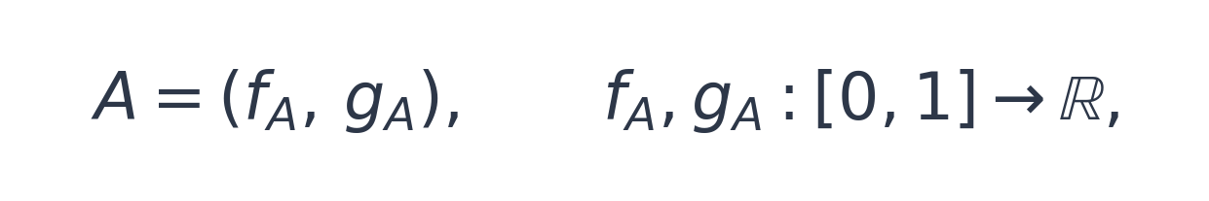
gdzie f_{A} nazywamy ramieniem wznoszącym (up), a g_{A} ramieniem opadającym (down). Argument y ∈ [0,1] pełni rolę poziomu przynależności; wartości f_{A}(1) i g_{A}(1) wyznaczają jądro (core), a obraz obu funkcji — nośnik (support). W odróżnieniu od klasycznych liczb rozmytych para (f, g) jest uporządkowana: zamiana ramion daje inny obiekt, co pozwala zakodować kierunek procesu (np. ruch rosnący vs malejący).
Kierunek OFN definiujemy znakiem przyrostu ramienia wznoszącego:
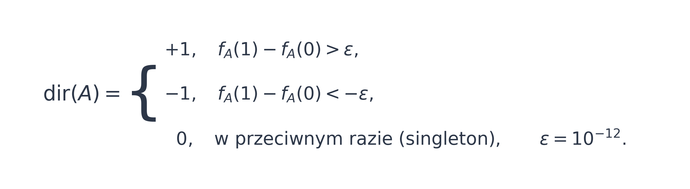
1.2 Reprezentacja dyskretna
Implementacja (pyofn/core.py) przechowuje oba ramiona jako wektory N próbek (N = 512 domyślnie, N = 256 w detektorze) na równomiernej siatce y_{k} = k/(N-1), k = 0, …, N-1. Wszystkie operacje są wektoryzowane w NumPy; OFN o różnych N są uzgadniane przez interpolację liniową (resample).
1.3 Arytmetyka Kosińskiego
Działania wykonywane są po współrzędnych, ramię do ramienia — bez krzyżowania ramion, charakterystycznego dla przedziałowej arytmetyki Zadeha:
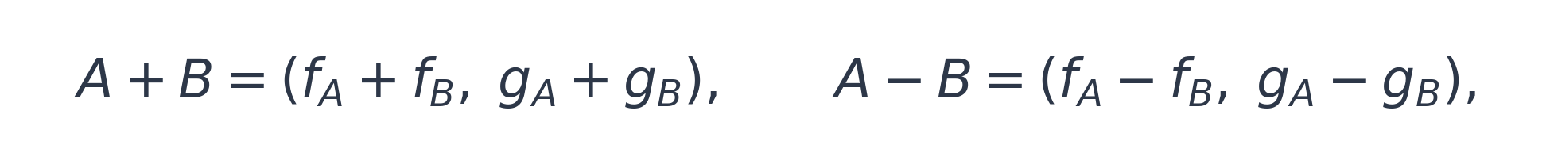
Z tej definicji wynika kluczowa własność algebraiczna, której klasyczne liczby rozmyte nie mają:
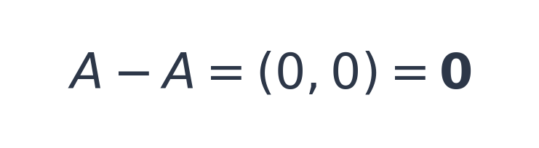
— zbiór OFN z dodawaniem tworzy grupę przemienną, a z mnożeniem — strukturę pierścieniową. Dzięki temu fuzja dowodów „za" i „przeciw" w agregatorze (rozdz. 3.4) nie rozszerza sztucznie nośnika wyniku, jak działoby się w arytmetyce przedziałowej. Własność A - A = 0 oraz (A + B) - B = A są weryfikowane testami jednostkowymi (tests/test_pyofn_core.py).
1.4 Funkcja przynależności
Dla OFN „właściwej" (proper), tj. o rozłącznych w x zakresach ramion, przynależność odtwarzamy interpolacją odwrotną każdego ramienia, z plateau jądra:
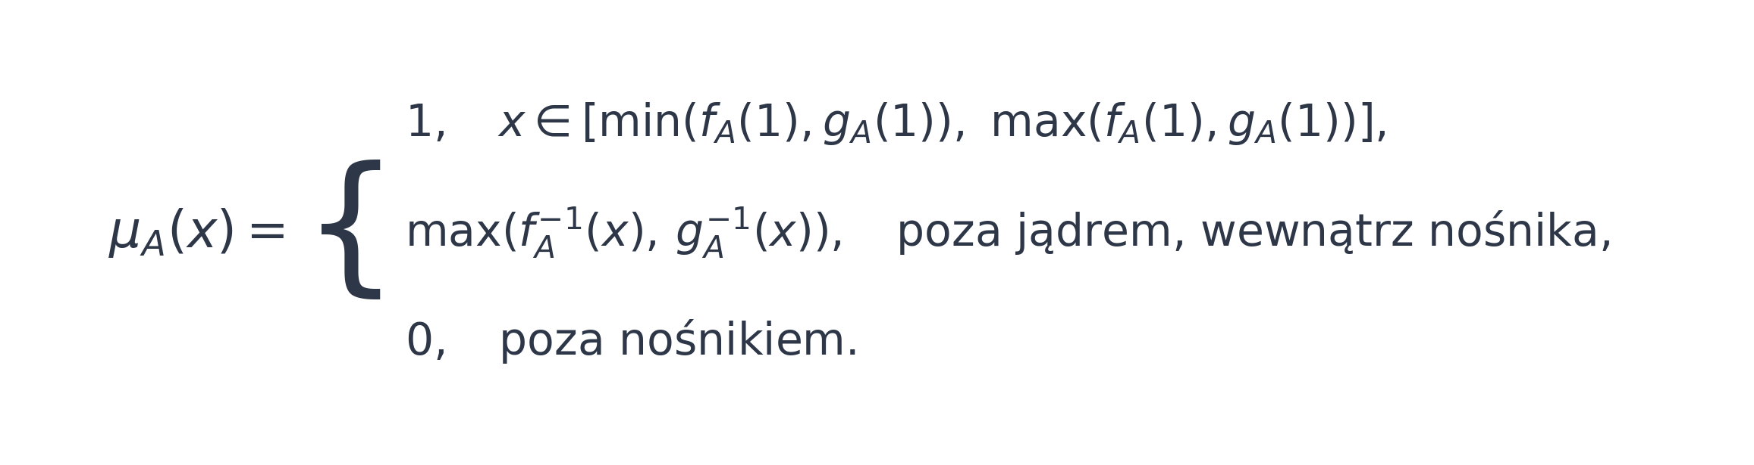
1.5 Defuzzyfikacja
Zaimplementowane są dwa funkcjonały wyostrzające:
(a) Środek ciężkości (COG) — dla OFN właściwych, całkowanie po osi x z wagą przynależności:
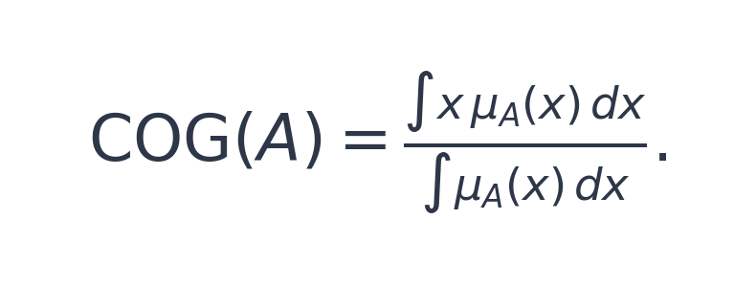
Dla trójkąta (a, b, c) daje to dokładnie \tfrac{a+b+c}{3} (test jednostkowy). Gdy zakresy x ramion się nakładają (OFN „niewłaściwa", improper — naturalny produkt odejmowania w algebrze Kosińskiego), μ_{A} przestaje być funkcją jednoznaczną i COG po x traci sens; implementacja wykrywa nakładanie i przechodzi na wariant (b).
(b) Średnia ramion — całkowanie po osi y:
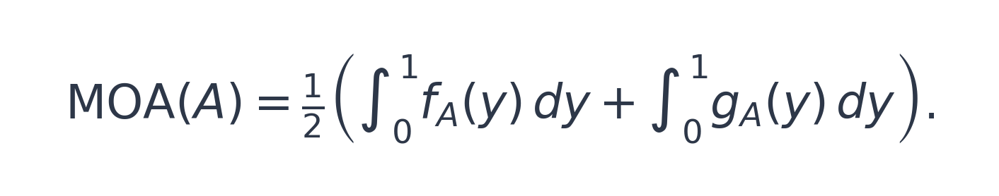
Funkcjonał ten jest liniowy względem arytmetyki Kosińskiego: MOA(α A + β B) = αMOA(A) + βMOA(B), zawsze dobrze określony i ciągły względem deformacji kształtu — dlatego to on (a nie COG) jest używany w agregatorze do wyliczania score (rozdz. 3.4).
1.6 Kształty elementarne
pyofn/shapes.py dostarcza konstruktory: trójkątne i trapezowe (w obu skierowaniach), gaussowskie (ramiona z odwrotnej dystrybuanty x = m ∓ σ\sqrt{-2\ln y}, obcięte do ± 3σ), singleton oraz ogólną OFN liniową. Trapez skierowany w prawo na parametrach a ≤ b ≤ c ≤ d:
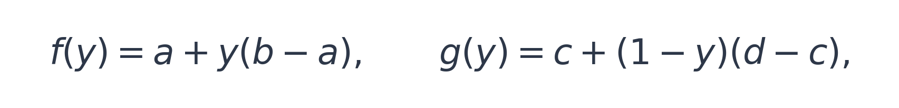
wersja skierowana w lewo zamienia role ramion: f(y) = d + y(c-d), g(y) = a + y(b-a).

2. Odporna normalizacja ruchu
Surowe natężenie ruchu routera r w chwili t oznaczmy x_{r}(t). Baseline estymowany jest odpornie z okna historii H (domyślnie 16 kroków poprzedzających bieżące okno), przez medianę i medianowe odchylenie bezwzględne (MAD):
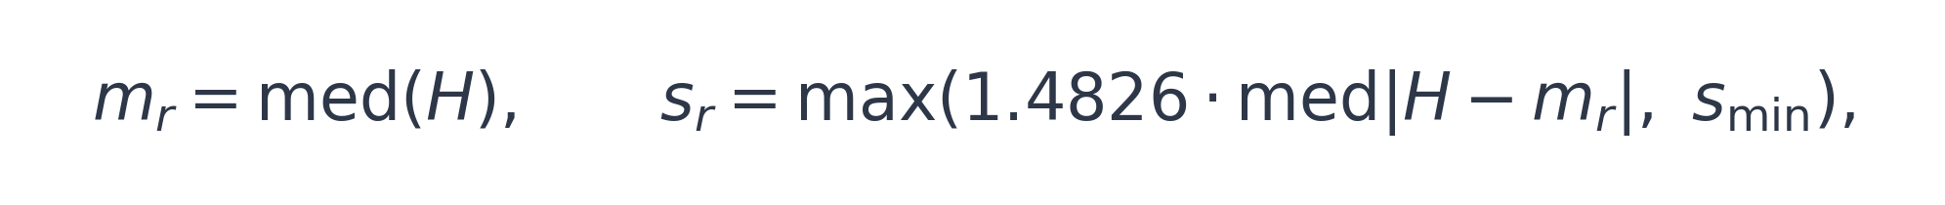
gdzie stała 1.4826 = 1/Φ⁻¹(3/4) czyni MAD zgodnym estymatorem σ dla rozkładu normalnego, a s_{\min} = 1 zabezpiecza przed degeneracją skali. Znormalizowany sygnał (z-score) jest obcinany do ± 8:
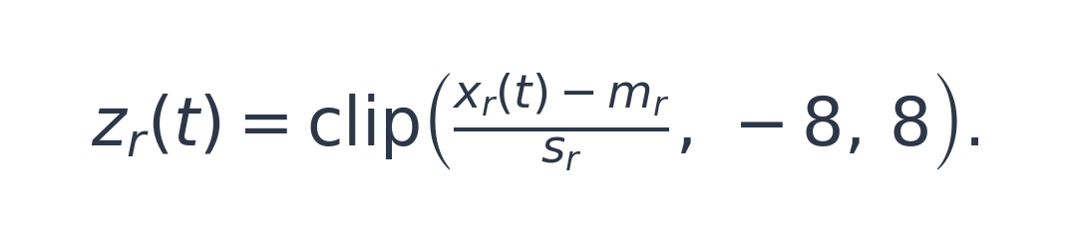
Estymatory medianowe mają punkt załamania 50%, więc baseline nie „uczy się" trwającego ataku tak szybko, jak średnia i wariancja próbkowa. Przy wielu cechach na router (tensor steps × routers × features) każda cecha jest normalizowana niezależnie, a następnie składana w kompozyt średnią ważoną wagami cech v_{j} ≥ 0:
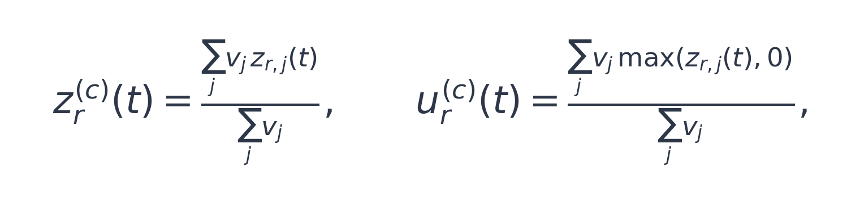
gdzie u^{(c)} to kompozyt anomalii dodatniej (część dodatnia z-score) — z niego budowany jest kształt OFN, podczas gdy pełny (znakowy) kompozyt z^{(c)} służy do estymacji kierunku.

3. Tor detekcji OFN
3.1 Okno i budowa trapezu
W każdej chwili t ≥ W - 1 (rozmiar okna W = 4) router dostarcza okno anomalii u = (u₁, …, u_{W}). Po posortowaniu u₍₁₎ ≤ … ≤ u₍₄₎ wartości te stają się parametrami trapezu (a, b, c, d). Jeżeli rozpiętość d - a jest mniejsza niż min_spread = 0{,}2, trapez jest rozszerzany symetrycznie wokół średniej okna do minimalnej szerokości (z obcięciem a ≥ 0, spójnym z nieujemnością u), a degeneracja ramienia kierunkowego jest korygowana o margines δ = \max(\text{min\_{s}pread}/6, 10⁻⁶), by kierunek OFN nie kolapsował numerycznie do 0.
Router spoczynkowy (kierunek 0 i średnia anomalia ≤ min_spread) reprezentowany jest singletonem — nie wnosi kształtu, tylko punktową wartość.
3.2 Estymacja kierunku (regresja OLS)
Trend okna wyznacza nachylenie prostej najmniejszych kwadratów dopasowanej do pełnego znormalizowanego okna z^{(c)} = (z₁, …, z_{W}):
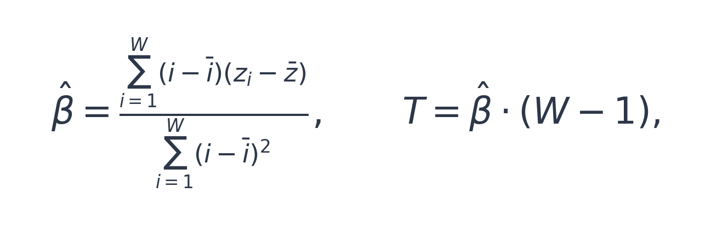
czyli T to łączna zmiana wzdłuż dopasowanej prostej na długości okna. Kierunek:
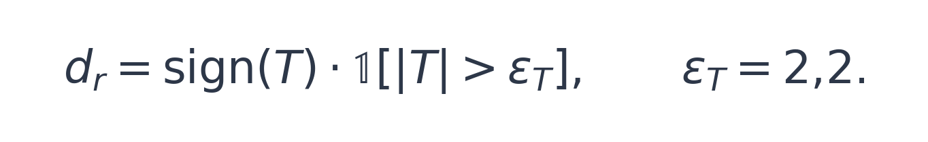
Kalibracja statystyczna progu. Dla czystego szumu z-score (σ ≈ 1) i W = 4 odchylenie standardowe statystyki T wynosi σ_{T} = (W-1) σ / \sqrt{\sum (i - ī)²} = 3/\sqrt{5} ≈ 1{,}34. Próg ε_{T} = 2{,}2 ≈ 1{,}64 σ_{T} odpowiada więc dwustronnemu poziomowi istotności ≈ 10\% — empirycznie mediana odsetka routerów fałszywie „kierunkowych" w spoczynku spada z ~92% (poprzednia heurystyka różnicy brzegów z ε_{T} = 0{,}15) do ~6,6%.
3.3 OFN routera
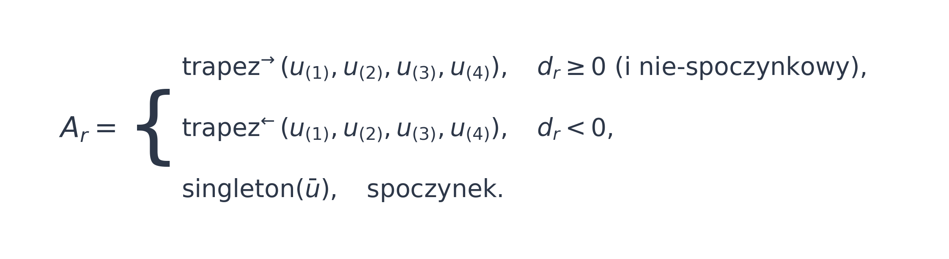
3.4 Agregacja globalna i score
Dowody routerów łączone są w algebrze Kosińskiego z wagami w_{r} ≥ 0 (strojonymi przez GA):
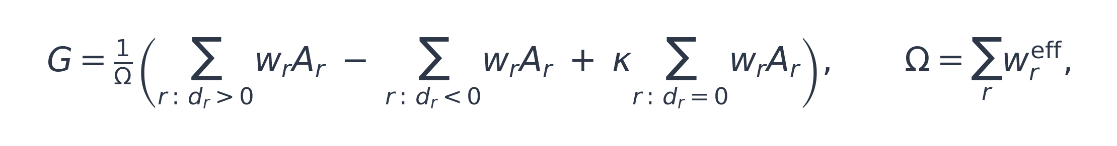
gdzie κ = 0{,}25 (neutral_contribution) tłumi wkład routerów bez wyraźnego kierunku, a wagi efektywne w_{r}^{eff} = w_{r} dla routerów kierunkowych i κ w_{r} dla neutralnych. Normalizacja przez Ω sprawia, że score nie zależy od liczby routerów — jest średnią ważoną, nie sumą (przed tą poprawką spoczynkowy score rósł liniowo z N: 0,08 → 0,37 → 1,43 dla N = 10/30/60, generując FPR do 17%).
Wskaźnik podejrzenia to defuzzyfikacja średnią ramion (liniowość, rozdz. 1.5b):
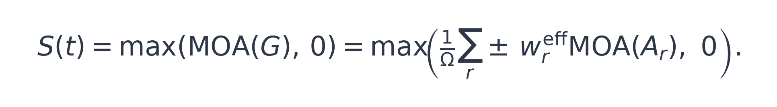
Interpretacja: S(t) jest w skali „przeciętnego z-score anomalii na router", typowo S ∈ [0, 8] (górne ograniczenie z anomaly_clip).
3.5 Automat alarmowy z histerezą
Stan alarmu α(t) ∈ {0, 1} aktualizuje dwuprogowy automat ze zliczaniem serii:
- warunek alertu: S(t) ≥ θ_{a} i liczba routerów dodatnich
n⁺(t) ≥ n_{\min} i S(t) ≥ S_{\min};
- warunek wyciszenia: S(t) ≤ θ_{c};
- strefa pośrednia (θ_{c}, θ_{a}) zeruje obie serie (świadoma decyzja projektowa:
oscylacje wokół progu nie wzbudzają ani nie gaszą alarmu).
Alarm włącza się po k_{a} kolejnych spełnieniach warunku alertu, gaśnie po k_{c} kolejnych spełnieniach warunku wyciszenia. Wartości domyślne (skala znormalizowana, v2.0): θ_{a} = 1{,}5, θ_{c} = 0{,}75, k_{a} = k_{c} = 2, n_{\min} = 4.

4. Metryki jakości
Dla etykiet y_{t} ∈ {0,1} i predykcji \hat y_{t} liczone są punktowo po krokach czasu: TP, FP, TN, FN oraz
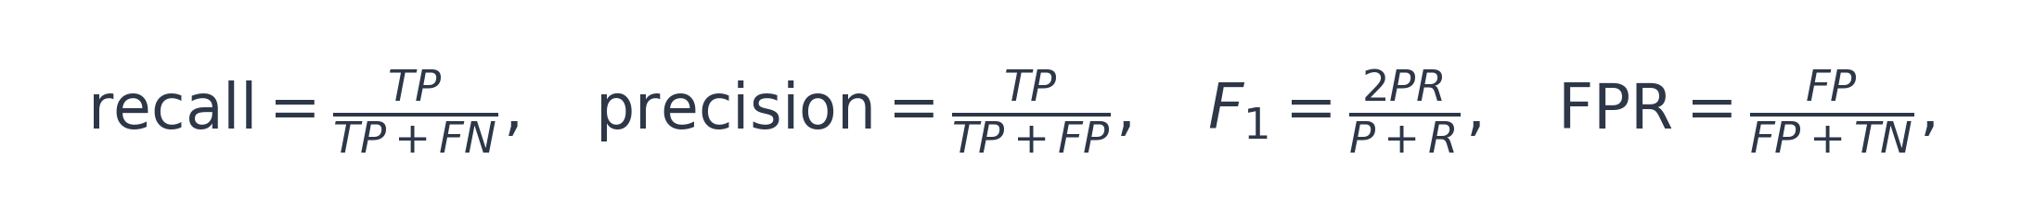
z konwencją NaN przy braku pozytywnych etykiet/predykcji. Opóźnienie detekcji to odstęp od pierwszego kroku ataku t₀ do pierwszej predykcji pozytywnej ≥ t₀; brak detekcji karany jest pełnym pozostałym horyzontem |T| - t₀.

5. Strojenie genetyczne
Genom kandydata o długości R + 5 (R — liczba routerów):
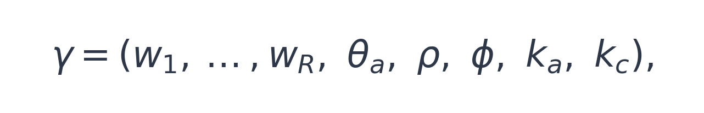
dekodowany z obcięciem do kostki ograniczeń: w_{r} ∈ [0{,}1, 3], θ_{a} ∈ [0{,}5, 5], próg wyciszenia θ_{c} = ρ θ_{a} z ρ ∈ [0{,}25, 0{,}9], n_{\min} = \max(1, \lfloor φ R \rceil) z φ ∈ [0{,}05, 0{,}8], k_{a}, k_{c} ∈ {1, …, 5}.
Funkcja kosztu (minimalizowana, uśredniana po scenariuszach treningowych):
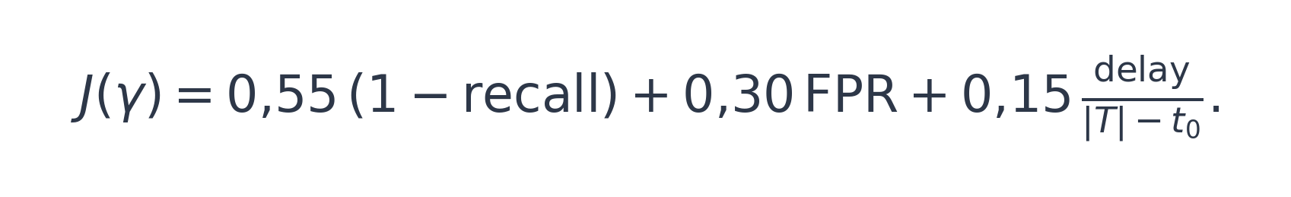
Scenariusze bez ataku wnoszą wyłącznie składnik FPR. Operatory: selekcja turniejowa (k = 3), krzyżowanie arytmetyczne γ' = αγ₁ + (1{-}α)γ₂ (p_{c} = 0{,}75), mutacja gaussowska \mathcal{N}(0, 0{,}18) z prawdopodobieństwem 0{,}12 na gen (geny całkowitoliczbowe zaokrąglane), elityzm 4 osobników, populacja 36, 24 pokolenia, RNG z ziarnem dla powtarzalności.

6. Detektory referencyjne
Volume threshold — odporny z-score na globalnym wolumenie V(t) = \sum_{r} x_{r}(t) względem mediany/MAD z przesuwnej historii 16 kroków, z tą samą histerezą.
EWMA — wykładniczo ważona średnia i wariancja w sformułowaniu Welforda:
score = \max(δ_{t} / \max(\hatσ_{t-1}, σ_{\min}), 0) — residuum oceniane jest względem stanu sprzed aktualizacji. Sformułowanie Welforda zastąpiło wcześniejszy wariant \hatσ²_{t} = αδ_{t}² + (1-α)\hatσ²_{t-1}, który systematycznie zawyżał wariancję (brak czynnika 1-α przy innowacji), zaniżając czułość baseline'u.

7. Scenariusze syntetyczne
Generator (ddos_ofn/simulation.py) tworzy macierz steps × routers z baseline'ami \mathcal{U}(80, 160) i szumem \mathcal{N}(0, 4), obciętą do wartości nieujemnych:
Scenariusz | Charakter | Etykiety ataku
normal | czysty szum | brak
ddos_ramp | liniowa rampa na 70% routerów | tak
ddos_pulse | pulsowanie 2-z-3 kroków | tak
ddos_low_and_slow | słaba, wolna rampa (0,55 amplitudy) | tak
ddos_rotating | 4 grupy routerów atakowane rotacyjnie | tak
flash_crowd | sinusoidalny przepływ legalny (25% routerów) | nie (test FPR)
flash_cascade | kaskada przepływów legalnych grupami | nie (test FPR)

Scenariusze flash_* pełnią rolę negatywnych przypadków kontrolnych: poprawny detektor ma ich nie klasyfikować jako ataku, mimo wzrostu wolumenu.

8. Własności, kompromisy i ograniczenia
- FPR vs recall. Kalibracja v2.0 (próg kierunku ε_{T} = 2{,}2, normalizacja
score) sprowadza FPR w spoczynku do 0% i odporność na flash_crowd, ale na domyślnych progach osłabia czułość na ataki subtelne — w szczególności ddos_low_and_slow wymaga strojenia GA lub niższych progów per-instalacja. Słaba rampa o przyroście wolniejszym niż ε_{T} na długości okna W z definicji nie wzbudza kierunku; remedium to dłuższe okno trendu, niezależne od okna kształtu.
- Skala punktowa. Po normalizacji Ω score ma stałą interpretację niezależną od
liczby routerów; modele zapisane w skali v1.0 są niekompatybilne i odrzucane przy wczytaniu (pole version w payloadzie JSON).
- Stacjonarność baseline'u. Mediana/MAD z 16 kroków zakłada lokalną stacjonarność ruchu;
silna sezonowość dobowa wymagałaby baseline'u warunkowanego czasem.
- Detekcja punktowa po krokach. Metryki liczone są per-krok, nie per-epizod; długi atak
wykryty z opóźnieniem obniża recall proporcjonalnie do opóźnienia.

9. Literatura
- W. Kosiński, P. Prokopowicz, D. Ślęzak, Ordered fuzzy numbers, Bulletin of the Polish
Academy of Sciences: Mathematics, 51(3), 2003, 327–338.
- W. Kosiński, On fuzzy number calculus, International Journal of Applied Mathematics and
Computer Science, 16(1), 2006, 51–57.
- P. Prokopowicz i in. (red.), Theory and Applications of Ordered Fuzzy Numbers,
Studies in Fuzziness and Soft Computing 356, Springer, 2017.
- P.J. Rousseeuw, C. Croux, Alternatives to the median absolute deviation, JASA 88(424), 1993.
- B.P. Welford, Note on a method for calculating corrected sums of squares and products,
Technometrics 4(3), 1962.

